**Práctica 2**

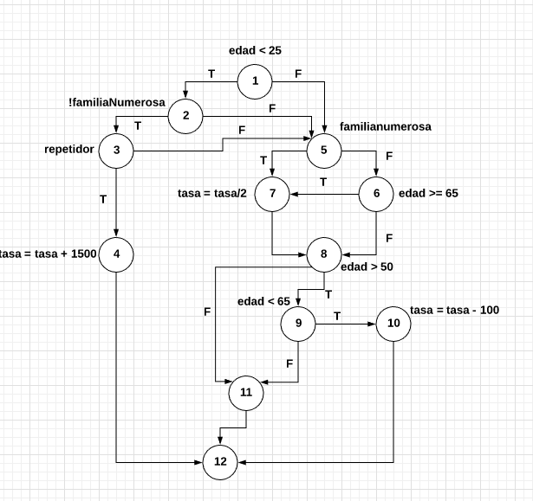**Ejercicio 1**

**CC = Arcos – Nodos + 2 = 18 – 12 + 2 = 8**

**Caminos Independientes**

* **C1 =** 1 – 2 – 3 – 4 – 12
* **C2** **=** 1 – 2 – 3 – 5 – 6 – 8 – 11 – 12
* **C3** **=** 1 – 2 – 5 – 7 – 8 – 11 – 12
* **C4** **=** 1 – 5 – 6 – 7 – 8 – 9 – 11 – 12
* **C5 =** 1 – 5 – 6 – 8 – 9 – 10 – 12

|  |  |  |  |  |  |
| --- | --- | --- | --- | --- | --- |
| Camino | Edad | Familia Numerosa | Repetidor | Resultado Esperado | Resultado Real |
| C1 | 23 | False | True | 2000,00 |  |
| C2 | 23 | False | False | 500,00 |  |
| C3 | 23 | True | F/T | 250,00 |  |
| C4 | 67 | False | F/T | 250,00 |  |
| C5 | 55 | False | F/T | 400,00 |  |

**Ejercicio 2**

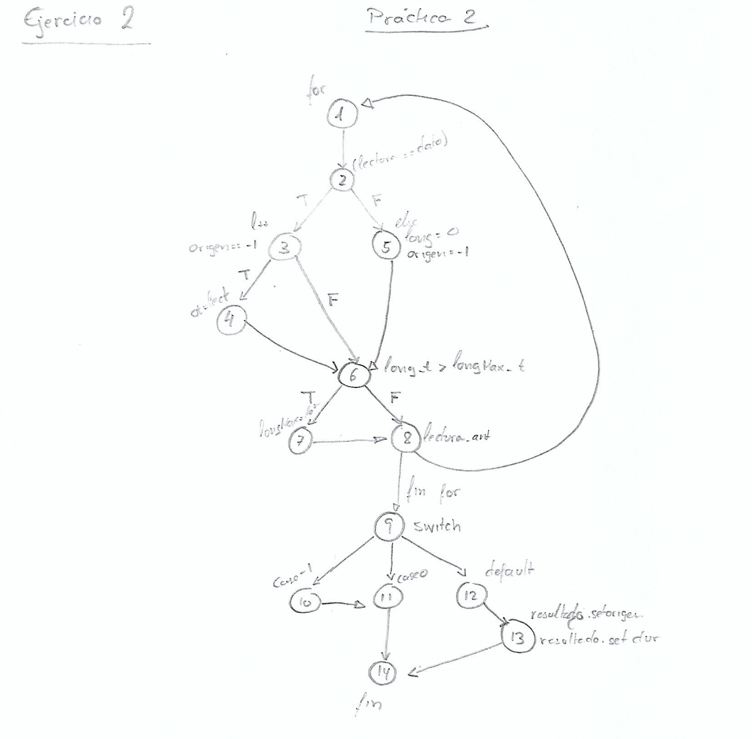

**CC =** arcos – nodos + 2 = 19 – 14 + 2 = 7

**Caminos Independientes**

* 1-2-3-4-6-7-8-1-2-3-6-7-8-9-12-13-14
* 1-2-5-6-8-9-11-14

En este caso, al quitar la linea 25 (case 1: ), la CC disminuiría en 1 quedando de la siguiente forma

CC = 17 – 13 + 2 = 6.

|  |  |  |  |
| --- | --- | --- | --- |
| Camino | Dato Entrada Lecturas | Resultado Esperado | Resultado Real |
| C1 | [ |  |  |
| C2 |  |  |  |

**Ejercicio 3**

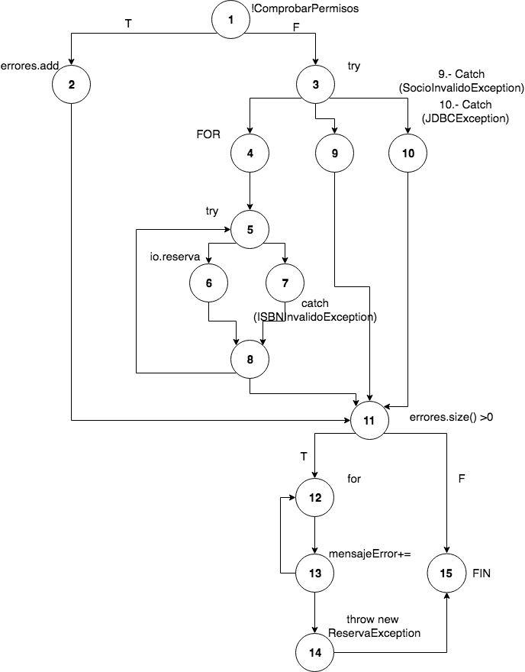

**CC=** 21 – 15 + 2 = 8

**Caminos Independientes**

* **C1 =** 1-2-11-12-13-14-15
* **C2 =** 1-3-4-5-6-8-4-5-6-8-11-15
* **C3 =** 1-3-4-5-7-8-4-5-7-8-11-12-13-12-13-14-15
* **C4 =** 1-3-9-11-12-13-14-15
* **C5 =** 1-3-10-11-12-13-14-15

|  |  |  |  |  |  |  |  |  |
| --- | --- | --- | --- | --- | --- | --- | --- | --- |
| Camino | Login | Password | Socio | Isbns | Bibliotecario | BBDD | Resultado Esperado | Resultado Real |
| 1 | Alberto | 1234 | 1ab23 | [1212] | No Válido | Activa | ReservaException  (“Error de Permisos”) |  |
| 2 | Alberto | 1234 | 1ab23 | [1212,1313] | Válido | Activa | No Excepción, no devuelve nada |  |
| 3 | Alberto | 1234 | 1ab23 | [0000,9999] | Válido | Activa | ReservaException  (“ISBN invalido: 0000 ; ISBN invalido: 9999”) |  |
| 4 | Jose | 1234 | 4cd56 | [1212] | Valido | Activa | ReservaException  (“SOCIO Invalido”) |  |
| 5 | Alberto | 1234 | 1ab23 | [1212] | Válido | No Activa | ReservaException  (“Conexión Invalida”) |  |

*Tomamos el Login Alberto con Password 1234 y Socio 1ab23 como datos válidos para reservar libros.

*Tomamos el Login Jose con Password 1234 y Socio 4cd56 como datos no válidos.

*Tomamos como válidos los ISBN 1212 y 1313 como ISBNs registrados en la BBDD para ser válidos.

*Tomamos como NO válidos los ISBNs 0000 y 9999.